**LAPORAN  
Hasil Uji Coba Usability Testing**



**Nama : Giant Bahari  
NIM : 16090098  
Kelas : 6D**

1. **Equivalent**String Judul Artikel dan Judul Movie

|  |  |  |
| --- | --- | --- |
| invalid | valid | |
| Lebih dari 50 huruf | Kurang dari 50 huruf | A – Z / 1 - 9 |
|  | 50 huruf | A – Z / 1 - 9 |

1. **Validasi Create dan Edit Movie**
2. Akan valid jika terisi semua
3. Akan invalid jika salah satu data atau lebih kosong  
   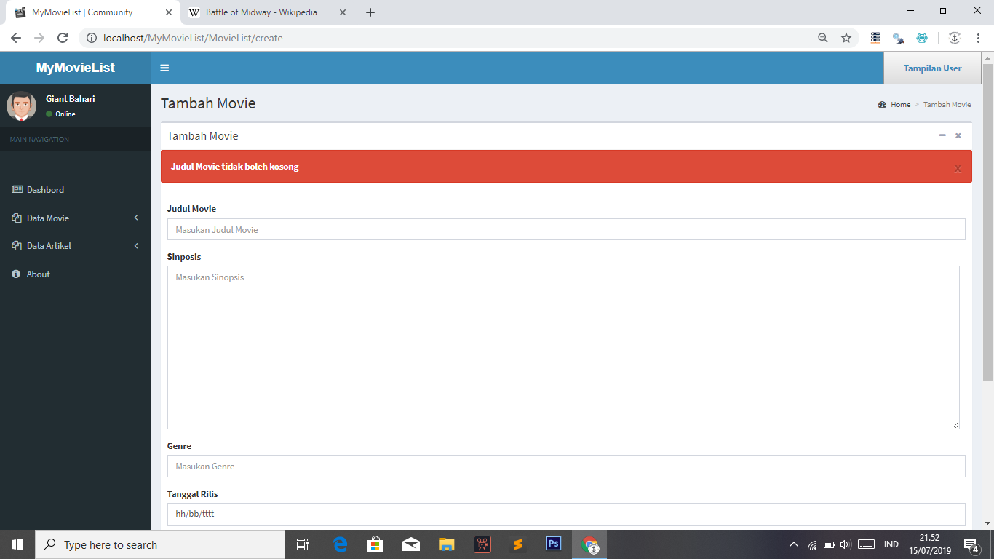
4. **Validasi Create dan Edit Artikel**
5. Akan valid jika terisi semua
6. Akan invalid jika salah satu data atau lebih kosong  
    